**Обґрунтування**

**технічних та якісних характеристик предмета закупівлі, розміру бюджетного призначення, очікуваної вартості предмета закупівлі**

**UA-2025-03-28-005407-a**

**Підстава для публікації:** постанови Кабінету Міністрів України «Про ефективне використання державних коштів» від 11 жовтня 2016 р. № 710

**Мета проведення закупівлі**: закупівля потрібна для монтажу та відтворення звукового аудіо матеріалу під час випуску прем’єрних вистав та репетицій вистав діючого репертуару театру. Наразі використовується обладнання, яке є морально застарілим та не дає змоги у повній мірі використовувати нові технології.

Предмет закупівлі:

**Конкретна назва предмета закупівлі**: Моноблок Artline Business GT43 (GT43v02) або еквівалент.

**Назва предмету закупівлі:** Машини для обробки даних (апаратна частина) (30210000-4).

**Назва товару чи послуги:** Моноблок Artline Business GT43 (GT43v02) або еквівалент (30213000-5 Персональні комп’ютери)

**Технічні та якісні характеристик предмета закупівлі:**

**ПРЕДМЕТ ЗАКУПІВЛІ:** Моноблок Artline Business GT43 (GT43v02) або еквівалент (код за Єдиним закупівельним словником ДК 021:2015: 30210000-4 Машини для обробки даних (апаратна частина) (30213000-5 Персональні комп’ютери)

Кількість: 1 штука;

Строк поставки: 20 квітня 2025 року.

|  |  |  |
| --- | --- | --- |
| № з/п | Найменування Товару (Модель (повна назва згідно документів на товар)) | Технічні та якісні характеристики Товару |
| 1 | Моноблок Artline Business GT43 (GT43v02) або еквівалент* | Бренд: ARTLINE  Призначення: Моноблок для дому та роботи  Лінійка: GT43  Модель процесора: Intel (6p+0e)-Core i5-12400 2.5-4.4GHz  Охолодження процесора: BOX  Відеокарта: Intel HD  Оперативна пам'ять: 16GB DDR4-2666 SODIMM  Об'єм накопичувача: 480GB M.2 NVMe SSD  Модель материнської плати: JW H610  Корпус: Artline GT40 23.8"  Блок живлення: 120W  Передні порти введення/виводу (Корпус): 2xUSB2.0 + SD card reader + Audio  Задні порти введення/виводу (Материнська плата)  1 x DC Power Connector 1 x COM 1 x HDMI 1 x LAN (RJ45) port 2 x USB 3.2 Gen 1 ports 2 x USB 3.2 Gen 2 ports 1 x Mic in, 1 x Line out  Монітор: 23.8" Multitouch FullHD 1920x1080  Тип матриці: IPS  Камера: Web Camera 2.0Mp  Акустична система: Стереодинаміки  Мережева карта: 1Gb  Бездротовий модуль: Wi-Fi 802.11ac MiniPCI-E  Операційна система: No OS  Додатковий опціонал/можливості: COM (RS-232) порт для підключення додаткового обладнання: Високопродуктивний SSD стандарту NVME  Матриця IPS з великими кутами огляду  Модуль бездротового зв'язку Wi-Fi 802.11ac  Ємкісний мультитач-екран  Висувна веб-камера  Комплектація: Моноблок, техпаспорт, блок живлення, кабель живлення  Розміри товару (без упаковки), мм: 500-350x580x140  Вага (без упаковки), кг 10  Колір: Black  Гарантійний термін: не менше 38 місяців з дати отримання |

Для підтвердження якості Товару Продавець разом з поставкою відповідного Товару передає Покупцю наступні документи:

- технічний паспорт або керівництво з експлуатації або інструкція або паспорт якості (сертифікат якості) або декларація від виробника продукції (оригінал або належним чином завірена копія), в якому будуть підтверджені заявлені технічні характеристики товару згідно з наданою технічною специфікацією до тендерної документації;

- гарантійний талон на кожну одиницю Товару (оригінал, належним чином оформлений із зазначенням гарантійного терміну обслуговування).

Товар повинен бути новим, якісним, в робочому стані, в цілісному пакуванні.

Товар повинен бути в спеціальній упаковці, яка відповідає характеру Товару і захищає його від пошкоджень під час поставки.

Посилання на конкретного виробника, тип та конкретну модель товару є необхідним, оскільки за основними якісними та технічними характеристиками товар цієї компанії є таким, що оптимально відповідає вимогам та потребам замовника.

У разі подачі аналогу/еквіваленту пропозиція розглядається замовником та приймається рішення чи відповідає такий аналог/еквівалент потребі замовника. Якщо замовник приймає рішення, що не відповідає, пропозиція відхиляється.

|  |  |  |  |
| --- | --- | --- | --- |
|  |  |  |  |
| ***посада уповноваженої особи***  ***Учасника*** | ***підпис та печатка (за наявності)*** |  | ***прізвище, ініціали*** |

***\*Якщо у цій специфікації містяться посилання на стандартні характеристики, технічні регламенти та умови, вимоги, умовні позначення та термінологію, пов’язані з товарами, роботами чи послугами, що закуповуються, передбачені існуючими міжнародними, європейськими стандартами, іншими спільними технічними європейськими нормами, іншими технічними еталонними системами, визнаними європейськими органами зі стандартизації або національними стандартами, нормами та правилами. Після кожного такого посилання слід вважати наявний вираз «або еквівалент».***

***Якщо ця технічна специфікація містить посилання на конкретні марку чи виробника або на конкретний процес, що характеризує продукт чи послугу певного суб’єкта господарювання, чи на торгові марки, патенти, типи або конкретне місце***

***походження чи спосіб виробництва, таке посилання є необхідним та обґрунтованим. Після кожного такого посилання слід вважати наявний вираз «або еквівалент».***

**Розмір бюджетного призначення:** 28 210 грн 00 коп (з ПДВ);

власний бюджет (кошти від господарської діяльності підприємства): 28 210 грн 00 коп (з ПДВ);

**Очікувана вартість предмета закупівлі**: Розрахунок очікуваної вартості товарів розрахований методом порівняння ринкових цін.

Метод порівняння ринкових цін - це метод визначення очікуваної вартості на підставі даних ринку, а саме загальнодоступної відкритої інформації про ціни та інформації з отриманих цінових пропозицій та прайс-листів на момент вивчення ринку.

Врахувуючи результати попередньої закупівлі, Замовником прийнято рішення закупівлі більш економічно вигідної позиції, та з моніторингу знайдено лише одну пропозицію.

|  |  |  |  |  |  |
| --- | --- | --- | --- | --- | --- |
| Назва предмету | Пропозиція 1 | Пропозиція 2 | Пропозиція 3 | Ціна минулого періоду | PROZORRO MARKET  * або  PROZORRO |
| Моноблок Artline Business GT43 (GT43v02) або еквівалент* | Повне найменування юридичної/фізичної особи Джерело інформації моніторингу цін* | | | | |
| <https://artline.ua/uk/product/monoblok-artline-business-gt43-gt43v02?utm_medium=cpc&utm_source=hotline&utm_campaign=%D0%9D%D0%B0%D1%81%D1%82%D0%BE%D0%BB%D1%8C%D0%BD%D1%8B%D0%B5+%D0%BA%D0%BE%D0%BC%D0%BF%D1%8C%D1%8E%D1%82%D0%B5%D1%80%D1%8B&utm_term=ARTLINE+Business+GT43+%28GT43v02%29&utm_id=hotline_147&utm_content=13905> | <https://www.moyo.ua/ua/monoblok_23_8_artline_business_gt43_gt43v02_/567922.html?utm_source=hotline.ua&utm_medium=cpc_price_list&utm_term=monoblok_23_8_artline_business_gt43_gt43v02_&utm_campaign=monobloky> | <https://allo.ua/ua/products/monobloki/monoblok-artline-business-gt43-gt43v02.html?utm_medium=price_list2&utm_source=hotline&utm_term=monoblok_artline_business_gt43_gt43v02_drop&utm_campaign=hotline_monobloki> | - | - |
| Ціна грн. | | | | |
| **28098,00** | **28434,00** | **28098,00** | - | - |

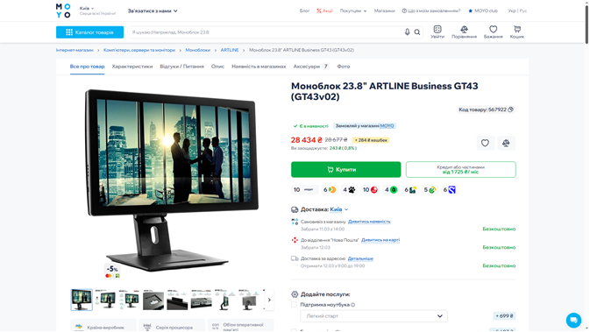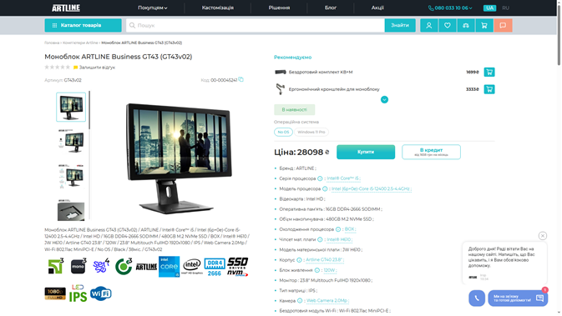

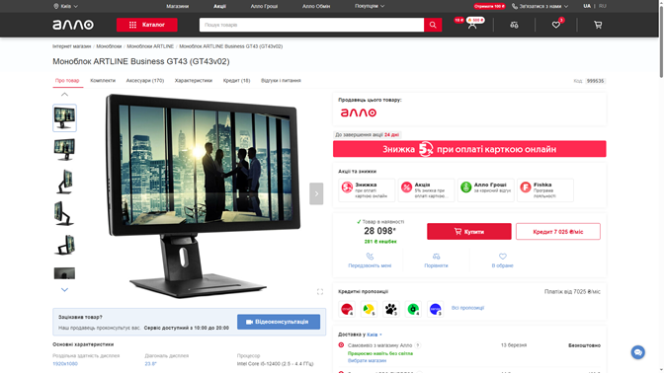

**Уповноважена особа Я.В. Звягінцева**

заступниця завідувачки ХПЧ